Ihr Zeichen, Ihre Nachricht vom | Mein Zeichen (bei Antwort angeben) | Durchwahl | (Ort, Datum)
 |  | - xxx
Sicherheitstechnische Kurzbetrachtung Videoüberwachung im öffentlichen Verkehrsraum

Der Schutzbedarf des Geschäftsprozesses der Videoüberwachung im öffentlichen Verkehrsraum wurde wie folgt festgelegt:

Normal, da es sich um öffentliche Daten handelt, nur ein Bild der aktuellen Situation dargestellt wird und bei einem Ausfall des Geschäftsprozesses die Polizei informiert werden kann, um die Situation vor Ort zu klären.

Das Betriebskonzept wurde erstellt:

[Betriebskonzept]

Abgrenzung: Es wurden ausschließlich die für den Geschäftsprozess der Videoüberwachung im öffentlichen Verkehrsraum notwendigen Komponenten betrachtet. Es handelt sich um ein autarkes Netzwerk ohne Internetanbindung.
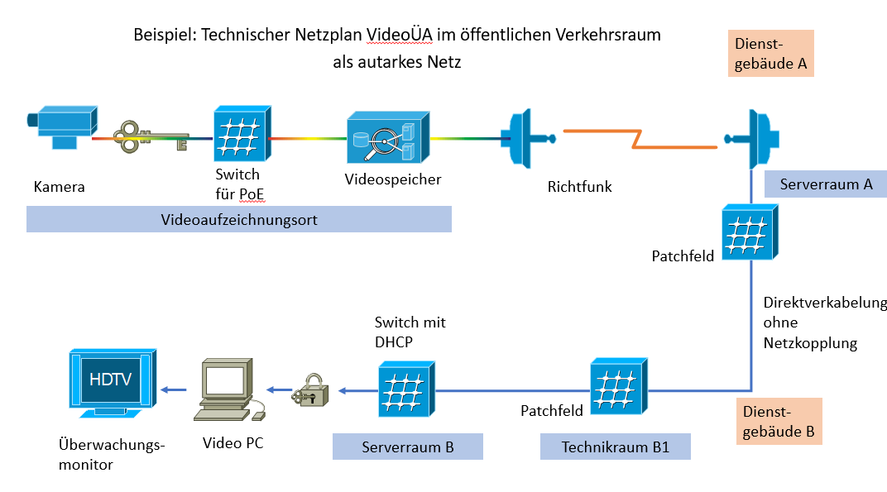

Betrachtete Gefährdungen und Ausweisung der Restrisiken

Folgende elementaren Gefährdungen des BSI wurden identifiziert:

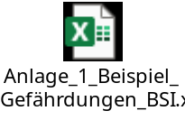

Folgende ergänzenden Gefährdungen wurden identifiziert:

keine

Betrachtete Gefährdungen und Ausweisung der Restrisiken

Folgende elementaren Gefährdungen des BSI wurden mit mittlerem Risiko identifiziert:

G 0.2 | Ungünstige klimatische Bedingungen
G 0.3 | Wasser
G 0.4 | Verschmutzung, Staub, Korrosion
G 0.11 | Ausfall oder Störung von Dienstleistungsunternehmen
G 0.18 | Fehlplanung oder fehlende Anpassung
G 0.24 | Zerstörung von Geräten oder Datenträgern
G 0.25 | Ausfall von Geräten oder Systemen
G 0.28 | Software-Schwachstellen oder -Fehler
G 0.31 | Fehlerhafte Nutzung oder Administration von Geräten und Systemen
G 0.39 | Schadprogramme
G 0.40 | Verhinderung von Diensten (Denial of Service)
G 0.41 | Sabotage

Folgende elementaren Gefährdungen des BSI wurden mit hohem Risiko identifiziert:

G 0.1 | Feuer

Folgende Vorgaben zur Umsetzung, um die Sicherheit der Bearbeitung innerhalb des Geschäftsprozesses zu gewährleisten, sind bereits umgesetzt worden:

Die Übertragung des Videosignals erfolgt verschlüsselt. Alle Leitungsführungen sind separiert und weitestgehend vor Vandalismus geschützt. Eine physikalisch getrennte Leitungsführung im Netzwerk der Serverräume vermeidet Fremdeinfluss anderer Netze und Systeme.

Durch die vorab genannten Maßnahmen reduzieren sich die o.g. Restrisiken auf folg. Aspekte:

Es kann nicht ausgeschlossen werden, dass technische Einrichtungen trotz geschützter Leitungsführung und Anbringung der Kameras in schwer zugänglichen Bereichen manipuliert oder beschädigt werden.

Ein Eingriff in die Anlage würde jedoch schnell bemerkt werden und ein Einsatz der Polizei ausgelöst werden. Generell würde ein Ausfall der Technik schnell bemerkt und Gegenmaßnahmen ergriffen werden.

Wir empfehlen die Übernahme des Restrisikos für den Betrieb der Anlage.

Einzig die offenen Brandschutzfragen des Serverraums, welche sich aus einer anderen sicherheitstechnischen Kurzbetrachtung ergaben, müssen noch umgesetzt werden. Hierzu sollte ein Auftrag an die zuständige Stelle erteilt werden, da es bislang zu keiner Umsetzung der Maßnahmen kam:

Ausweisung der Risiken - Serverraum B

Bei Abarbeitung der Checkliste für den Serverraum B wurden erhebliche Mängel festgestellt, welche zu katastrophalen Risiken führen, die Menschen, Informationen und erhebliche Sachgüter gefährden.

Kurz zusammengefasst wurden die folgenden gravierenden nicht umgesetzten Maßnahmen festgestellt:

- Es befindet sich keine funktionsfähige Sensorik im Raum, welche vor Überschreitungen der Raumbetriebstemperaturen warnt.

- Die in den Räumen installierten Rauchmelder und die dazugehörige Brandmeldeanlage werden nicht regelmäßig gewartet/überprüft, wie es bei solchen Anlagen erforderlich wäre, so dass keine Aussage zur Funktionstüchtigkeit getroffen werden kann.

- Es existiert keine serverraumgeeignete Löschanlage.

- Es existiert kein Brandschutzkonzept für die Server- bzw. Technikräume.

- Die Tür und das Zutrittssystem sind unzureichend ausgestaltet.

Die Thematik weist erhebliche Schnittmengen mit dem Bereich Brandschutz auf. Es wird daher dringend empfohlen, eine mit dem Brandschutz beauftragte Stelle hinzuzuziehen, um angemessene Maßnahmen zu identifizieren und umzusetzen

Fazit - Serverraum B

Die Versäumnisse im Bereich des Brandschutzes sind eklatant, die damit einhergehenden Risiken können nicht übernommen werden.

Auf eine Beseitigung der Mängel muss umgehend hingearbeitet werden. Würde es derzeit zu einem Vorfall kommen, wären erhebliche Schäden für Menschen, Sachgüter und Informationen zu erwarten.

Mit freundlichen Grüßen
Beauftragter für Informationssicherheit

Entscheidung der Organisationsleitung

Der Geschäftsprozess Videoüberwachung im öffentlichen Verkehrsraum kann
aufgrund der vorhandenen mittleren Risiken zwar in den Wirkbetrieb überführt
werden, folg. Restrisiken müssen jedoch reduziert werden:

- Erforderliche Brandschutzmaßnahmen, die identifiziert wurden

Zuständig: [_____________________________]_______________________________

Erste Vorlage möglicher Maßnahmen bis: [________]__________________

Erste Vorlage der Maßnahmenumsetzung bis: [___________]___________________

Datum |  | Unterschrift der Organisationsleitung

Sog. „quick wins“

